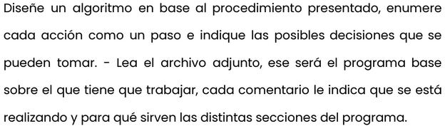

1. **Definición de variables**

Var precio_base = 2000

var edad_18 = 0.1 recargo del 10%

var edad_25 = 0.2 recargo del 20%

var edad_50 = 0.3 recargo del 30%

var casado_18 = 0.1 recargo del 10%

var casado_25 = 0.2 recargo del 20%

var casado_50 = 0.3 recargo del 30%

var hijos_recargo = 0.2 recargo del 20%

var recargo = 0

var recargo_total = 0

var precio_final = 0

1. **Solicitar al usuario por medio de un prompt su nombre y edad**

var nombre = prompt("Ingrese su nombre, por favor")

var edad = prompt("¿Cuantos años tiene? Ingrese solamente números ")

1. **Preguntar al usuario por medio de un prompt si esta casado**

var casado = prompt("¿Está casado actualmente? si/no”)

1. **Validar variable “casado” para solicitar edad**

var edad_conyuge

if("SI" == casado.toUpperCase()){

edad_conyuge = prompt("¿Qué edad tiene su esposo/a?")

}

1. **Convertir variable “edad_numero” a numérico**

var edad_numero = parseInt(edad)

1. **Crear variable que tendrá el valor de la edad del conyugue del asegurado**

var edad_conyuge_numero = 0

1. **Valida variable de “casado” para así convertir la variable de la edad en numérica**

if("SI" == casado.toUpperCase()){

edad_conyuge_numero = parseInt(edad_conyuge)

}

1. **Preguntar al usuario si tiene hijos por medio de un prompt**

var hijos = prompt("¿Tiene hijos o hijas?")

1. **Si la respuesta anterior es “si” se le pregunta al usuario la cantidad de hijos que tiene**

If(“SI” == hijos.toUpperCase()){

var cantidad_hijos = prompt("¿Cuántos hijos tiene? Ingrese solamente números ")

}

1. **Se convierte la variable cantidad_hijos a numérica**

cantidad_hijos = parseInt(cantidad_hijos)

1. **Se calcula el recargo del asegurado según la edad**

If(edad_numero >= 18 && edad_numero <= 24){

recargo = precio_base * edad_18

recargo_total = recargo_total + recargo

}else if(edad_numero >= 25 && edad_numero <=49){

recargo = precio_base * edad_25

recargo_total = recargo_total + recargo

}else{

recargo = precio_base * edad_50

recargo_total = recargo_total + recargo

}

1. **Se calcula el recargo del cónyuge según la edad**

If(edad_conyuge_numero >= 18 && edad_conyuge_numero <= 24){

recargo = precio_base * casado_18

recargo_total = recargo_total + recargo

}else if(edad_conyuge_numero >= 25 && edad_conyuge_numero <=49){

recargo = precio_base * casado _25

recargo_total = recargo_total + recargo

}else{

recargo = precio_base * casado _50

recargo_total = recargo_total + recargo

}

1. **Se calcula el recargo por la cantidad de hijos del asegurado**

Recargo = precio_base * hijos_recargo

Recargo = recargo * cantidad_hijos

recargo_total = recargo_total + recargo

1. **Se calcula el precio final a pagar**

precio_final = precio_base + recargo_total

1. **Se imprimen resultado**

alert ("Para el asegurado "+ nombre)

alert ("El recargo total sera de: "+recargo_total)

alert ("El precio sera de: "+precio_final)